***Вплив телевізора і комп’ютера на розвиток дитячої психіки***

Дана консультація покликана допомогти батькам визначити пріоритети в перегляді мультфільмів; виявити вплив мультфільмів і комп’ютера на психіку дітей; висвітлити основні рекомендації по боротьбі з негативним впливом телебачення і комп’ютерних ігор.

Сьогодні комп'ютери стали невід'ємною частиною життя сучасної людини. Дорослі люди працюють за комп'ютером в офісі, комп'ютери давно перестали бути дивиною будинку. Поступово до комп'ютерів звикли не тільки дорослі, а й діти. На думку багатьох батьків, краще нехай їх діти проводять час вдома, сидячи за комп'ютером, ніж на вулиці, в поганій компанії без їх нагляду. В результаті діти отримують з дозволу батьків вільний і практично нічим не обмежений доступ до комп'ютера.

Комп'ютер і телевізор відбирає у дітей їх дитинство. Замість активних ігор, переживань справжніх емоцій і почуттів і спілкування з однолітками та батьками, пізнання самого себе через навколишній живий світ, діти годинами, а буває, і днями, і ночами просиджують біля телевізора і комп'ютера, позбавляючи себе тієї можливості розвитку, що дається людині

тільки в дитинстві.

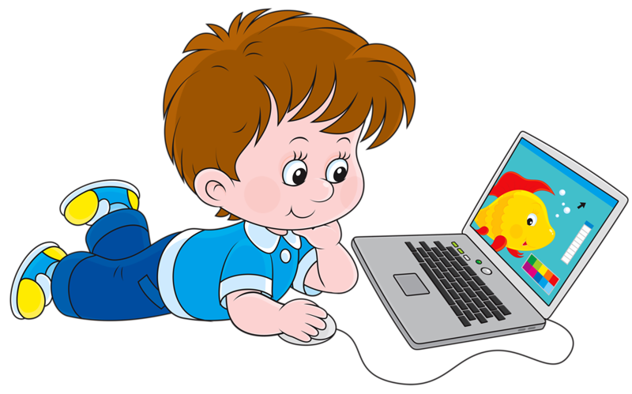 Із віртуального світу в дитячу свідомість вриваються помилкові і небезпечні цінності: культсили, агресія, груба і вульгарна поведінка, що призводить до гіперактивності дітей.

У західних мультфільмах відбувається фіксація на агресії. Багаторазове повторення сцен садизму, коли герой мультфільму заподіює комусь біль, викликає у дітей фіксацію на агресії і сприяє виробленню відповідних моделей поведінки. Діти повторюють те, що бачать на екранах, це наслідок ідентифікації. Ідентифікуючи себе з істотою, що має відхилення в поведінці, яку ніяк на екрані не карають і навіть не засуджують, діти їй наслідують і засвоюють її агресивні моделі поведінки. Альберт Бандура ще в 1970 році говорив про те, що одна телевізійна модель може стати предметом наслідування для мільйонів.

Вампіри, чудовиська, привиди, прибульці з космосу входять з телеекранів в свідомість дітей, часто нічим не захищену. Велика кількість страшного притупляє чутливість, і згодом дитині вже самій хочеться випробувати нові, більш сильні відчуття. Саме так діє в людині пристрасть: вона вимагає нової їжі, їй потрібно все більше і більше. І ось підлітка вже не лякають і не чіпають розвернуті нутрощі і розчленовані трупи. Це свідчення глибокої розбещеності.

Спочатку, на стадії "мультиків", розвивається стійкий невроз. Адже дитина, на відміну від дорослого, ще нечітко розрізняє мистецтво і реальність. Вона щиро і бурхливо реагує на театральне, мульт-, кіновидовище, не визнаючи ніякої умовності. Так, коли лікарі-психіатри просять батьків відповісти в анкеті, що є головною причиною страхів дитини, ті часто пишуть: "Мультфільми".

Тим часом "блакитний екран", у якого сучасні сім'ї проводять майже весь вільний час, завдає безсумнівної шкоди фізичному та психічному здоров'ю дітей. Дитячі психіатри і психологи вважають, що основними хворобами дітей в XXI столітті будуть хвороби від телебачення і комп'ютерів.

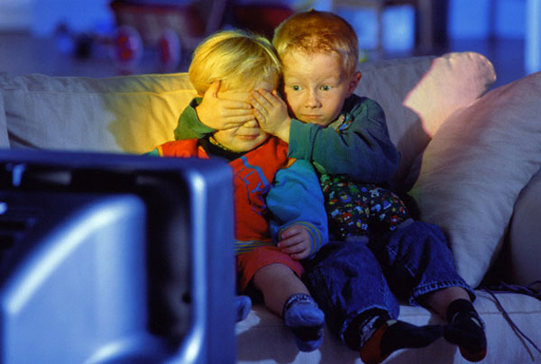 Таким чином, формується естетичне сприйняття, нова культура людини. І ці мультфільми і фільми дітям вже хочеться дивитися, і вони вже ними сприймаються як норма. Діти до них тягнуться, і не розуміють, чому дорослі з традиційними уявленнями про красу, про норму не хочуть їх їм показувати.

Вбиваючи, в комп'ютерних іграх, діти відчувають почуття задоволення, подумки переступаючи моральні норми. У віртуальній реальності відсутній масштаб людських почуттів: вбиваючи і пригнічуючи, дитина не переживає звичайних людських емоцій: болі, співчуття, співпереживання. Навпаки, звичні почуття тут спотворені, замість них дитина отримує задоволення від удару і образи і власної вседозволеності.

Атмосфера відеоринку пронизана вбивцями, ґвалтівниками, чаклунами, і іншими персонажами, спілкування з якими ніколи не вибрали б батьки в реальному житті. А діти все це бачать на екранах телевізора. У дітей підсвідомість ще не захищена здоровим глуздом і життєвим досвідом, що дозволяє відмежувати реальне і умовне. У дитини все побачене - реальність, яка закарбовується на все життя. Екран телевізора c насильством світу дорослих замінив бабусь і мам, читання, прилучення до справжньої культури. Звідси зростання емоційних і психічних розладів, депресій, підліткових самогубств, невмотивованої жорстокості у дітей.

Ось кілька рекомендацій, які допоможуть вам контролювати відносини вашої дитини з комп'ютером і телевізором:

1. Відносини в родині повинні будуватися на чесності. Вмійте визнавати перед дитиною власні помилки.

2. Ніколи не ображайте почуття дитини, не принижуйте її або тих людей, яким вона симпатизує.

3. Станьте для своєї дитини вірним другом. Нехай вона буде впевнена, що ви завжди їй допоможете в скрутну хвилину, підтримайте в складній ситуації.

4. Постарайтеся, щоб дитина довіряла вам будь-яку інформацію за будь-яких обставин.

5. Якщо ви засмучені пристрастю дитини до комп'ютерних ігор, покажіть їй, що ви щиро засмучені цією обставиною. Вона повинна бачити в вас не ворога, а близьку людину, яка так само, як і вона, потребує турботи.

6. У конфліктній ситуації, якщо ви змушені в наказовому порядку заборонити дитині в даний момент грати в улюблену гру, будьте послідовні. Не варто йти на поводу і торгуватися з нею. Чітко скажіть про свою позицію, поясніть її дитині і вимагайте її дотримуватися.

7. Не відмежовуйте дитину від комп'ютера зовсім, адже це невід'ємна частина сучасного життя. Однак обмежити час, який дитина може проводити за комп'ютером, варто. Поставте чіткі рамки і неухильно їх дотримуйтеся. Допустимий час розраховується виходячи з віку вашого малюка. Дітям до трьох років телевізор дивитися не слід. Здорові діти 3-4 років проводити біля телевізора можуть 15 хв.; 5-6-річні діти 30 хв., Молодші школярі 1- 1,5 години 2-3 рази на тиждень.

8. Категорично забороніть дитині проводити час за комп'ютером безпосередньо перед сном.

9. Заохочуйте інтерес дитини до активних ігор і занять спортом. Але не змушуйте, а саме заохочуйте, щоб вона отримувала від цього радість і задоволення.

10. Звертайте увагу на реальне спілкування вашої дитини з однолітками. Дуже важливо, щоб гра не замінила дитині друзів.

11. Обговорюйте з дитиною ігри, в які вона грає. Порадьте їй пограти в логічні і розвиваючі ігри.

Не потрібно сприймати комп'ютер як джерело шкоди. Це частина майбутнього дорослого життя вашої дитини. Але намагайтеся контролювати, щоб розвага не переросла в серйозну психологічну залежність. Якщо ви все-таки не встежили за цим процесом, упустили час, бачите, що дитину затягла ігроманія, знайдіть в собі сили прийняти цей факт і звернутися за допомогою до фахівця. 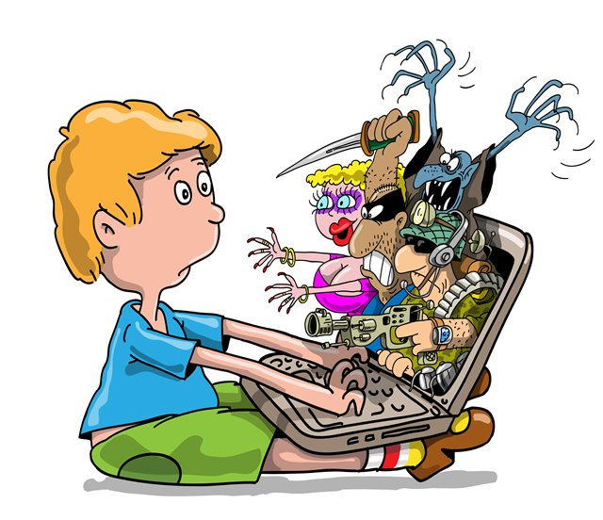

На сьогоднішній день, тільки ми з вами, дорогі батьки, можемо захистити наших дітей від того насильства, від тієї деструктивної і хаотичної енергії, яка вривається в наше життя і зберегти наших дітей здоровими з бажанням жити і любити цей світ.